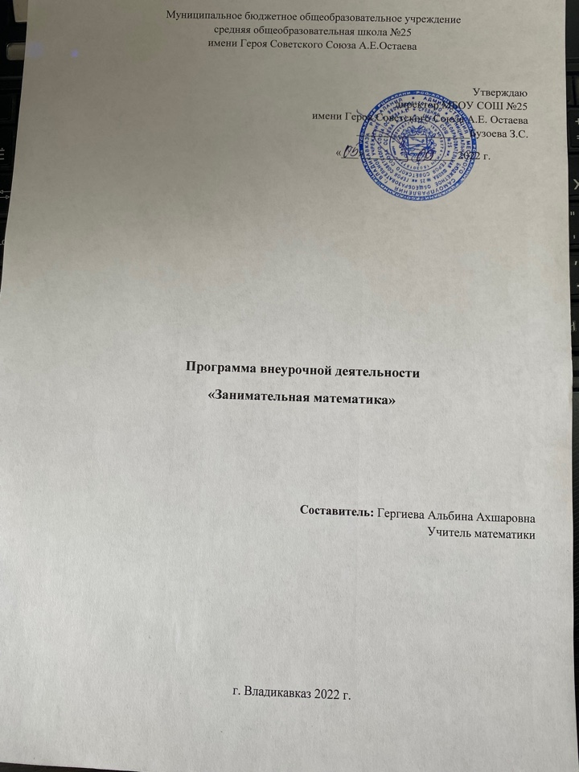
Пояснительная записка
Программа кружка рассчитана на учащихся 6 классов, склонных к занятиям математикой и желающих повысить свой математический уровень. Именно в этом возрасте формируются математические способности и устойчивый интерес к математике.
Данная программа является частью интеллектуально-познавательного направления дополнительного образования и расширяет содержание программ общего образования.
Цель курса – способствовать воспитанию интереса учащихся к математике и формированию когнитивных умений в процессе занятий математического кружка.
Образовательные задачи:
- углубление и расширение знаний учащихся по математике;
- привитие интереса учащимся к математике;
- активизировать познавательную деятельность;
- показать универсальность математики и её место среди других наук.
Воспитательные задачи:
- воспитание культуры личности;
- воспитание отношения к математике как к части общечеловеческой культуры;
- воспитание понимания значимости математики для научно – технического прогресса;
- воспитание настойчивости, инициативы, чувства ответственности, самодисциплины.
Развивающие задачи:
- развитие ясности и точности мысли, критичность мышления, интуиции, логического мышления, элементов алгоритмической культуры, пространственных представлений, способности к преодолению трудностей;
- формирование математического кругозора, исследовательских умений учащихся.
Программа содержит материал, как занимательного характера, так и дополняющий, расширяющий программу общеобразовательной школы по математике. Большое внимание в программе уделяется истории математики и рассказам, связанным с математикой (запись цифр и чисел у других народов, математические фокусы, ребусы и др.), выполнению самостоятельных заданий творческого характера (составить рассказ, фокус, ребус, задачу с использованием изученных математических свойств), изучению различных арифметических методов решения задач (метод решения «с конца» и др.), выполнению проектных работ. Уделяется внимание рассмотрению геометрического материала, развитию пространственного воображения.
Рабочая программа кружка рассчитана на 1 час в неделю.

Основное содержание.
Признаки делимости. Задачи на делимость. Комбинаторная задача – флаги. Простые числа. Числа близнецы. Пифагор, Евклид, Эратосфен и простые числа. Фигурные числа. Дружественные числа. Проблемы теории чисел.
Решение занимательных задач. Задачи с неполными данными, лишними, нереальными данными. Загадки - смекалки. Обратные задачи. История дробей. Решение нестандартных задач. Решение олимпиадных задач. Решение логических задач. Знакомьтесь: Рене Декарт!
Систематизация знаний по изученным разделам.

Планируемые результаты.
Личностными результатами изучения курса является формирование следующих умений:
- Определять и высказывать под руководством педагога самые простые общие для всех людей правила поведения при сотрудничестве (этические нормы).
- В предложенных педагогом ситуациях общения и сотрудничества, опираясь на общие для всех простые правила поведения, делать выбор, при поддержке других участников группы и педагога, как поступить.
Метапредметными результатами изучения курса являются формирование универсальных учебных действий (УУД).
Для отслеживания уровня усвоения программы и своевременного внесения коррекции целесообразно использовать следующие формы контроля:
- занятия-конкурсы на повторение практических умений,
- занятия на повторение и обобщение (после прохождения основных разделов программы),
- самопрезентация (просмотр работ с их одновременной защитой ребенком),
- участие в математических олимпиадах и конкурсах различного уровня.
Кроме того, необходимо систематическое наблюдение за воспитанниками в течение учебного года, включающее:
- результативность и самостоятельную деятельность ребенка,
- активность,
- аккуратность,
- творческий подход к знаниям,
- степень самостоятельности в их решении и выполнении и т.д.
Предметными результатами изучения курса являются формирование следующих умений.
- описывать признаки предметов и узнавать предметы по их признакам;
- выделять существенные признаки предметов;
- сравнивать между собой предметы, явления;
- обобщать, делать несложные выводы;
- классифицировать явления, предметы;
- определять последовательность событий;
- судить о противоположных явлениях;
- давать определения тем или иным понятиям;
- определять отношения между предметами типа «род» - «вид»;
- выявлять функциональные отношения между понятиями;
- выявлять закономерности и проводить аналогии.
- создавать условия, способствующие наиболее полной реализации потенциальных познавательных возможностей всех детей в целом и каждого ребенка в отдельности, принимая во внимание особенности их развития.
- осуществлять принцип индивидуального и дифференцированного подхода в обучении учащихся с разными образовательными возможностями.

Календарно –тематическое планирование.
№  п/п | Дата | Тема занятия | Кол – во часов | Форма работы
 |  |  |  | Практическая деятельность
 |  | 1 четверть | 8
1 | 06.09. | Вводное занятие «Математика ум в порядок приводит» | 1
2 | 13.09. | Признаки делимости. | 1 | Решение задач
3 | 20.09. | Задачи на делимость. | 1 | Решение задач
4 | 27.09. | Комбинаторные задачи | 1 | работа в группах:решение задач
5 | 04.10. | Простые числа. Числа близнецы. | 1 | Подготовка сообщения
6 | 11.10. | Пифагор, Евклид, Эратосфен и простые числа. | 1 | работа с энциклопедиями и справочной литературой
7 | 18.10. | Фигурные числа. | 1 | Самостоятельная работа
8 | 25.10 | Дружественные числа. | 1 | работа с алгоритмом
 |  | Итого 1 четверть - 8 занятий
 |  | 2 четверть
9 | 01.11. | Задачи с неполными данными, лишними, нереальными данными. | 1 | составление схем, диаграмм
10 | 08.11. | Загадки - смекалки. | 1 | составление загадок, требующих математического решения
11 | 15.11. | Игра «Определи числа» | 1 | работа с признаками делимости
12 | 22.11. | Обратные задачи. | 1 | работа в группах «Найди пару»
13 | 29.11. | Практикум «Подумай и реши». | 1 | самостоятельное решение задач с одинаковыми цифрами
14 | 06.12. | История дробей. | 1 | Подготовка презентации
15 | 13.12. | Знакомьтесь:Рене Декарт! | 1 | презентация
16 | 20.12. | Решение занимательных задач. | 1 | решение задач
17 | 27.12 | Старые русские меры веса (массы) и объёма. | 1 | Подготовка сообщения
 |  | Итого 2 четверть -9 занятий

Литература
1. Гусев В.А., Орлов А.И., Розенталь А.Л. Внеклассная работа с учениками 5-6 классов. - М.: Просвещение,2005 .
2. Журналы «Математика в школе», 1980-2008.
3.А.С.Чесноков, С.И. Шварцбурд, В.Д.Головина, И.И. Крючкова, Л. А. Литвачук. Внеклассная работа по математике в 4-5 классах. М. , «Просвещение»,1974.
4. Фарков А.В. Математические кружки в школе. 5-8 классы– М. Айрис-пресс, 2006
5.Фарков А.В. Математические олимпиады в школе. 5-11 классы. М.: Айрис-пресс, 2002.
6.Фарков А.В. Внеклассная работа по математике.5-11 классы М.: Айрис-пресс, 2008
7. Ю.В.Щербакова. Занимательная математика на уроках и внеклассных мероприятиях. 5-8 классы. М.: Глобус.2008.
8.П.М. Камаев. Устный счёт. М.: Чистые пруды, 2007.(Библиотека « Первого сентября», серия « Математика», №3 (15)/2007)
9. «1000 проблемных задач по математике», книга для учащихся, автор Л. М. Лоповок; Москва, «Просвещение», 1995 год.

